Pestaña 1



Análisis del tubo de Venturi

ICH1104 Mecánica de Fluidos
Pontificia Universidad Católica de Chile

Autores:
Franco Nicolai Corvalán Mansourova
Trinidad Ilufi Schmidt
Sofia Fernanda Roth Diaz
Elias Vicente Ormeño Valdebenito

Introducción
El presente informe se centra en el análisis experimental del flujo a través de un tubo de Venturi, un dispositivo ampliamente utilizado para medir caudales y observar cambios en la presión en fluidos en movimiento. Este análisis permite verificar la conservación de la energía en el flujo de un fluido incompresible y relacionar los valores experimentales con los teóricos basados en la ecuación de Bernoulli. En esta experiencia se realizaron mediciones de presión en diferentes puntos del tubo de Venturi, vinculandolas con las velocidades del fluido, y las diferencia entre las alturas de presión para secciones que presenten cambios en sus áreas transversales. Se obtuvo que el flujo de fluido a través de una tubería obedece a las relaciones derivadas de la ecuación de Bernoulli, comprobándose que en aquellas secciones donde hay un estrechamiento del área transversal aumenta la velocidad del fluido y disminuye la altura de presión. Sin embargo, se compararon los valores teóricos y experimentales asociados a la diferencia de altura de presión entre secciones y se concluyó que el error asociado es atribuible a pérdidas de energía por fricción en las paredes de la tubería.
Conceptos clave: conservación de energía, ecuación de Bernoulli, flujo incompresible, tubo de Venturi.

Objetivos
- Analizar el comportamiento del flujo incompresible en un tubo de Venturi mediante la medición de presiones y velocidades.
- Comparar los valores experimentales y teóricos de las diferencias de altura de presión para las distintas secciones.

Hipótesis
El flujo del fluido dentro del tubo de Venturi cumple con las relaciones teóricas dictadas por la ecuación de Bernoulli. Se espera que los cambios en la presión y velocidad sean consistentes con la conservación de energía en un flujo estacionario e incompresible. Dentro de la tubería se espera que en las secciones de menor área la velocidad sea mayor, y por ende, la altura de presión sea menor. Además, se anticipa que los valores experimentales presenten ligeras desviaciones debido a la fricción y errores de medición.

Marco Teórico
El tubo de Venturi funciona según los principios de la dinámica de fluidos, específicamente la ecuación de Bernoulli, que establece la conservación de energía en un flujo estacionario, y cuya ecuación se expresa como:
${ z}_{1} + \frac{P_{1 }}{ρg} + \frac{1}{2g}{v_{1}}_{}^{2} = { z}_{2} + \frac{P_{2 }}{ρg} + \frac{1}{2g}{v_{2}}_{}^{2}$ [1]
Donde:
- $P$: presión del fluido ($Pa$).
- $ρ$: densidad del fluido ($kg/m^{3}$).
- $v$: velocidad del fluido ($m/s$)
- $g$: gravedad ($9.81 m/s$).
- $z$: Altura ($m$).
En el caso de un flujo horizontal donde la cota geométrica es la misma ($z_{1}= z_{2}$), la ecuación se simplifica a:
$\frac{P_{1 }}{ρg} + \frac{1}{2g}{v_{1}}_{}^{2}= \frac{P_{2 }}{ρg} + \frac{1}{2g}{v_{2}}_{}^{2}$
Donde el término asociado a la presión corresponde a $h$, y representa la altura de presión en cada punto.
$h_{1}+\frac{V_{1}^{2}}{2g} = h_{2}+\frac{V_{2}^{2}}{2g}$ [2]
Por otro lado, tenemos la ecuación de conservación de masa para fluido incompresible, que establece un caudal volumétrico constante en la tubería:
$Q = A_{1}v_{1}= A_{2}v_{2}$ [3]
Donde:
- $Q$: caudal volumétrico ($m^{3}/s$).
- $A$: área de la sección transversal del tubo ($m^{2}$).
- $v$: velocidad del fluido ($m/s$).
La cual nos da la relación entre velocidades:
$v_{2}=v_{1}\frac{A_{1}}{A_{2}}$ [4]
Al sustituir $v_{2}$en términos de $v_{1}$ para la ecuación 2 se obtiene:
$h_{1}+\frac{V_{1}^{2}}{2g} = h_{2}+\frac{(v_{1}\frac{A_{1}}{A_{2}})^{2}}{2g}$
$h_{1}-h_{2}=\frac{(v_{1}\frac{A_{1}}{A_{2}})^{2}}{2g}-\frac{{v_{1}}^{2}}{2g}$
Reorganizando, finalmente se obtiene:
$h_{1}-h_{2}=\frac{{v_{1}}^{2}}{2g}\left(\frac{A_{1}^{2}}{A_{2}^{2}}-1\right)$ [5]
Donde se demuestra que si $A_{2}<A_{1}$ (estrechamiento de la tubería), entonces $h_{2}<h_{1}$, ya que la energía cinética en el punto 2 aumenta, reduciendo la altura de presión.
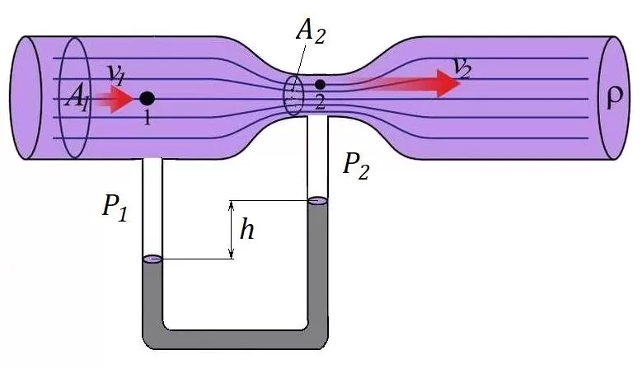

Figura 1. Diagrama de un tubo de Venturi.

Montaje y Procedimiento Experimental
Materiales:
- H5 Venturi Meter.
- Fuente de agua con caudal constante.
- Sensor de caudal.
Procedimiento Experimental:
Se inicia el experimento abriendo lentamente la llave de paso de agua hasta observar un desplazamiento de las alturas de las columnas del venturímetro. A continuación, se va ajustando lentamente la válvula de paso hasta que las alturas se mantienen fijas, esto nos indica que se ha alcanzado un caudal constante a través de la tubería. En este punto se debe registrar el caudal volumétrico (L/m), indicado por el sensor, como también las alturas correspondientes a cada columna.

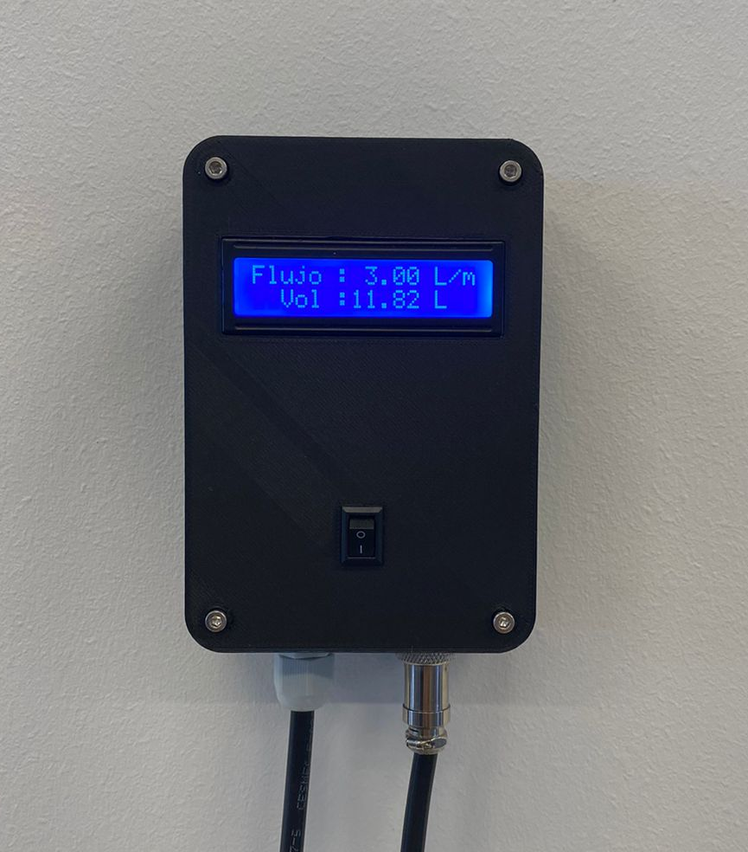

Figura 2. Sensor de caudal volumétrico

Resultados

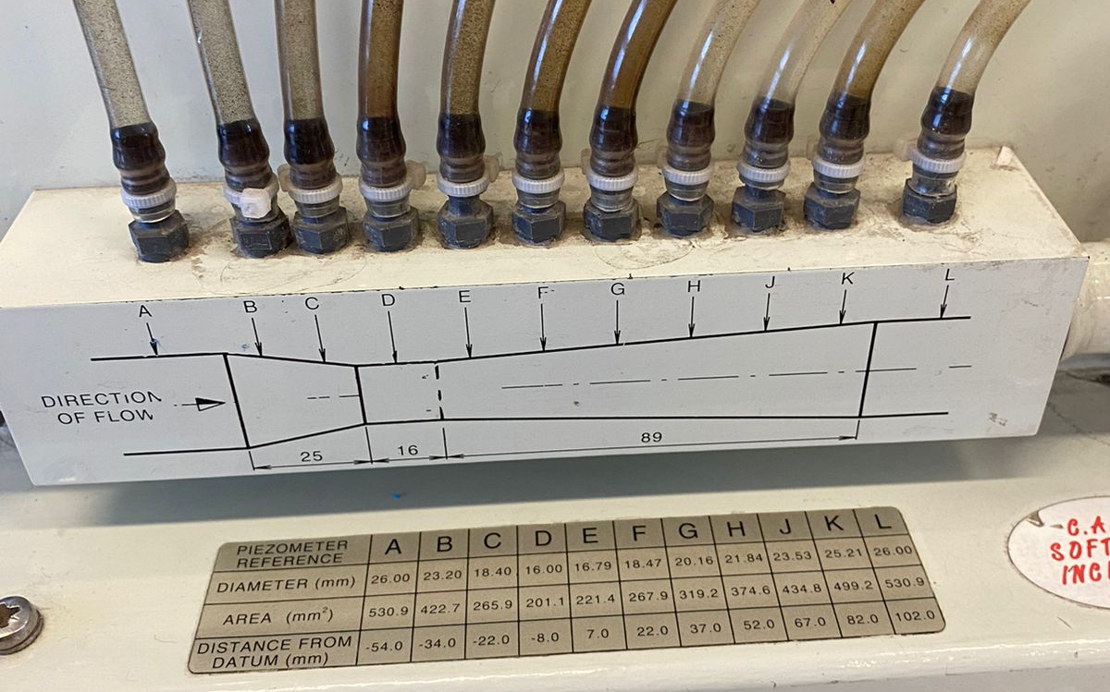

Figura 3. Información dimensional sobre la tubería

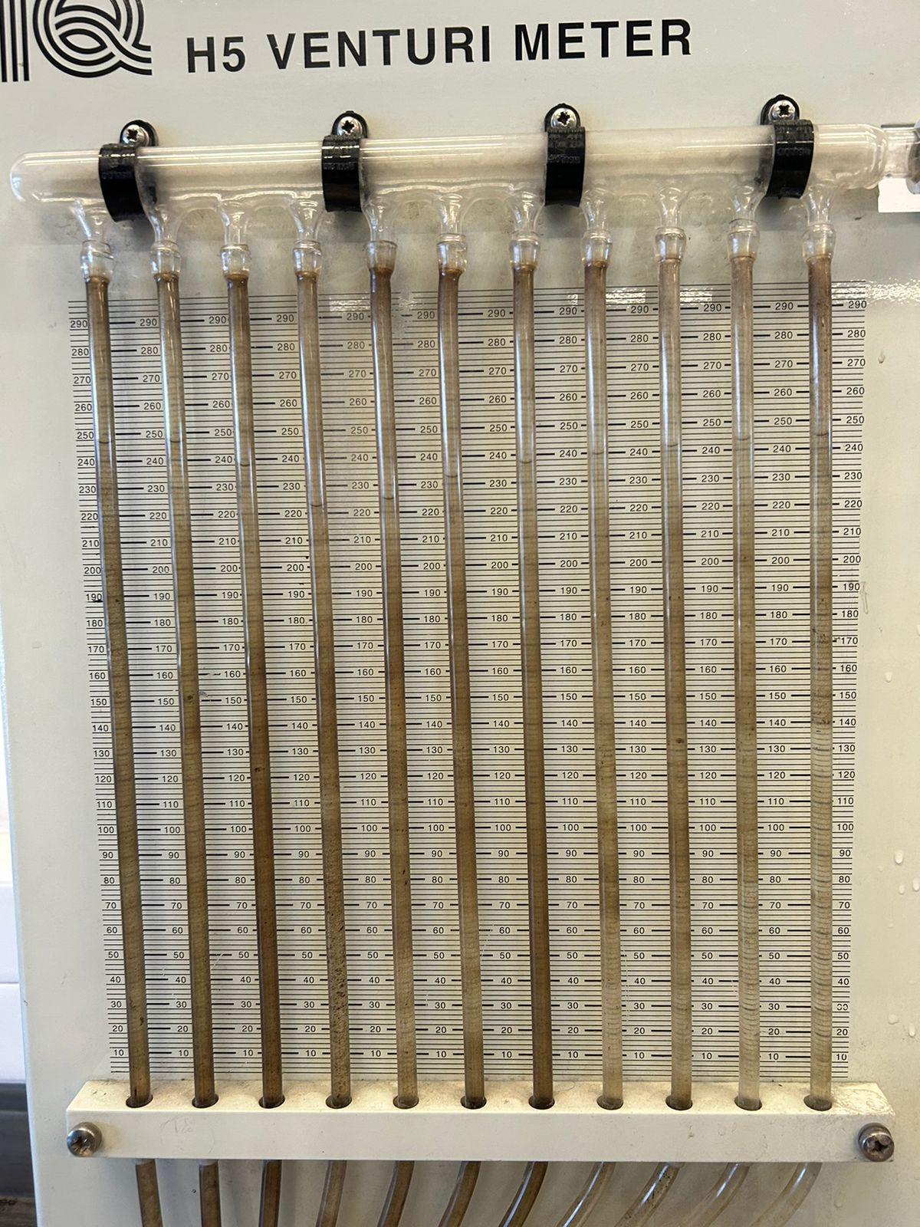

Figura 4. Alturas de presión registradas

Sección | A | B | C | D | E | F | G | H | J | K | L
Diámetro  (mm) | 26.00 | 23.20 | 18.40 | 16.00 | 16.79 | 18.47 | 20.16 | 21.84 | 23.53 | 25.21 | 26.00
Área  (mm²) | 530.9 | 422.7 | 265.9 | 201.1 | 221.1 | 267.9 | 319.2 | 374.6 | 434.8 | 499.2 | 530.9

Tabla 1. Información dimensional de la tubería

Sección | A | B | C | D | E | F | G | H | J | K | L
Altura de presión (mm) | 246 | 247 | 238 | 223 | 225 | 233 | 237 | 240 | 242 | 244 | 245

Tabla 2. Mediciones de altura de presión

Sección | A | B | D | F | K
Velocidades (mm/s) | 94.18 | 118.287 | 248.633 | 186.637 | 100.16

Tabla 3. Velocidades en cada sección

Diferencia de altura (mm) | $h_{A}-h_{B}$ | $h_{B}-h_{D}$ | $h_{D}-h_{F}$ | $h_{F}-h_{K}$
Experimental | 1 | 24 | -10 | -11
Teórico | 0,261 | 2,437 | -1,375 | -1,264
Tipo | Estrechamiento | Estrechamiento | Ensanchamiento | Ensanchamiento

Tabla 4. Diferencia de alturas de presión

Ejemplo de Cálculo

Se considera un caudal constante $Q$ a través de las secciones $A$ y $B$:

$Q = 3 L/min =0.00005 m^{3}/s$

$A_{A}^{}= 530.9 mm^{2} = 530.9 ×10^{-6}m^{2}= 0.0005309 m^{2}$

$A_{B}^{}= 0.0004227 m^{2}$

Obtenemos la velocidad en la sección $A$ según la ecuación 3:

$v_{A}= \frac{0.00005 m^{3}/s}{0.0005309 m^{2}}= 0.09419 m/s =94.18 mm/s$

Y reemplazamos los valores en la ecuación 5:
$h_{A}-h_{B}=\frac{{{0.09417}_{}}^{2}}{2(9.81)}\left(\frac{{0.0005309}_{}^{2}}{{0.0004227 }_{}^{2}}-1\right)= 0.000261 m =0,261 mm$
Donde $h_{A}-h_{B}$ representa la diferencia de altura de presión teórica en el estrechamiento de la tubería.

Para el valor experimental, se utilizan los valores registrados en la tabla 2:
$h_{A}-h_{B}= 247 -246 = 1 mm$

Análisis de los Resultados
Para demostrar la relación derivada de la ecuación 5 nos interesa obtener la diferencia de altura de presión entre secciones de la tubería que presenten diferencias en su área transversal. Para esto, se determinó la diferencia de altura para cuatro secciones de la tubería. Es importante mencionar que se consideró un caudal constante al interior del aparato de Venturi. Esto, nos permitió obtener el valor de velocidad del flujo para cada sección, representados en la tabla 3. Posteriormente, se reemplazaron los valores en la ecuación 5 y los resultados se muestran en la tabla 4. Podemos observar de forma general que, en aquellas secciones donde se presenta un estrechamiento del área transversal, más precisamente, las secciones $h_{A}-h_{B}$ y $h_{B}-h_{D}$, la diferencia de altura tiene un valor positivo, es decir, se redujo la altura de presión aumentando la energía cinética. Por otro lado, en los casos donde hubo ensanchamiento de la sección, la diferencia de altura presenta un valor negativo, debido a que a mayor sección aumenta la altura de presión, disminuyendo la energía cinética. A raíz de lo anterior, podemos comprobar la relación derivada de la ecuación de Bernoulli entre las secciones transversales de una sección y su diferencia de altura.

Sin embargo, debemos recordar que la ecuación de Bernoulli considera un fluido que no sufre pérdidas singulares y por fricción. En la tabla 4 se presentan los valores para las diferencias de alturas de presión teóricos (asumiendo un caudal constante), y aquellos observados experimentalmente representados en la figura 4. Debido a que el cambio de sección en la tubería es suave, podemos despreciar las pérdidas asociadas a singularidades y atribuir la diferencia entre el valor teórico y experimental a las pérdidas por fricción.

Otro análisis para explicar la diferencia entre los valores teóricos y experimentales de las alturas de presión surge al momento de registrar el valor del caudal volumétrico, ya que, se observó que el sensor mostraba el mismo valor incluso cuando había cambios significativos en el flujo de agua a través de la tubería. Por lo tanto, es posible que en el momento de registrar las alturas de presión el caudal real difiera de aquel mostrado por el sensor afectando los cálculos.

Análisis de errores
A raíz del análisis presentado, se identificaron fuentes de error como:

- Fricción en las paredes del tubo: al representar el fluido mediante la ecuación 1, se puede identificar que esta no toma en consideración las pérdidas por fricción.

- Posibles errores en la calibración de los sensores: en este punto es importante mencionar que durante el experimento se observó que al cambiar significativamente el caudal de agua entrante al tubo, el valor indicado por el sensor se mantuvo fijo. Esto nos indica que el sensor es poco sensible al cambio de caudal, y por ende, se plantea que constituye un error sistemático al no entregar valores precisos.

Conclusión
El experimento permitió validar parcialmente la hipótesis inicial. Las mediciones de presión y velocidad experimentales estuvieron alineadas con las predicciones teóricas. Tanto en el caso teórico como experimental se observó que, si había un estrechamiento, la diferencia de presión era positiva y para los casos donde hubo ensanchamiento era negativa. Aun así, las desviaciones que existieron entre ambos valores para las distintas alturas de presiones sí fueron más bien considerables y no ligeras. La razón de estas desviaciones si fue acertada en nuestra hipótesis, donde se expone que estas se generan por pérdidas de fricción, en el caso de las paredes, y por errores de medición, a causa de un sensor de caudal con poca sensibilidad. En el caso de los objetivos planteados, los dos fueron cumplidos en su totalidad. Se analizó la relación entre la presión y la velocidad de la ecuación de Bernoulli. También se compararon los valores experimentales y teóricos, analizando las posibles fuentes de error para explicar la diferencia entre ambos valores.

Bibliografía
- Mott, R. L. (2006). Applied Fluid Mechanics. Pearson Educación.
- White, F. M. (2003). Fluid Mechanics. McGraw-Hill.

